- 캐럿 만들기

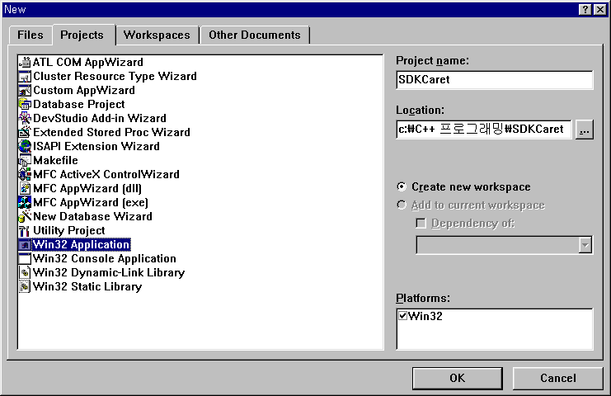
- Header File과 Source File도 같이 추가시켜 준다.
- 다 만들었으면 Close WorkSpace를 시킨다음 API 제1강(Hellow)를 로드한다.
- Hellow 프로젝트의 소스전체 복사
- Hellow 프로젝트를 Close WorkSpace 한다.
- 다시 SDKCaret 프로젝트를 실행하고 복사한 소스를 붙인다.
- 소스를 붙인 다음 다음의 파란부분을 추가한다.

LRESULT CALLBACK WndProc ( HWND hwnd, UINT iMsg, WPARAM wParam, LPARAM IParam)
{
//HDC hdc;
HDC hDC; //-API에서 디바이스를 만들 경우에 쓰는 형식.(화면에 출력 할 출력 장치를 만듬.)
PAINTSTRUCT ps;
RECT rect;
TEXTMETRIC tm; //-폰트 정보에 관련된 구조체.
char cChar; //-사용자가 입력한 글씨문자(1byte)

static int cxChar, cyChar, nX, nY; //-폭, 높이. 글자친 횟수, 엔터친 횟수.
//STATIC... 정적 기억류 프로그램. 종료시 까지 값을 유지.

switch ( iMsg)
{
//case WM_CREATE:
// return 0;

case WM_CREATE: //-시스템 고정정보에서 글자폭과 글자높이를 가져온다.
nX = nY = 0; //-글자폭과 높이를 0으로 초기화.
hDC = GetDC(hwnd); //-
SelectObject(hDC, GetStockObject(SYSTEM_FIXED_FONT));//-
GetTextMetrics(hDC, &tm);//-
cxChar = tm.tmAveCharWidth; //-글자폭(tm안의 시스템 정보 중 글자 폭//을 가져온다.
cyChar = tm.tmHeight; //-글자 높이(tm안의 시스템 정보 중 글자높이를 //가져온다.
ReleaseDC(hwnd, hDC); //-
return 0; //-

case WM_SETFOCUS: //-캐럿을 화면에 출력.
CreateCaret(hwnd, NULL, cxChar, cyChar); //-일반 캐럿(null)을 만드는//데 폭(cxChar)과 높이(cyChar)를 줌.
SetCaretPos(cxChar * nX, cyChar * nY); //-캐럿의 위치를 얻음.
ShowCaret(hwnd); //-
return 0; //-

case WM_KILLFOCUS: //-포커스가 사라질 때.
HideCaret(hwnd); //-캐럿을 숨긴다.
DestroyCaret(); //-캐럿 제거.
return 0; //-

case WM_CHAR: //- 대,소 문자 입력 받을 시에 사용.
HideCaret(hwnd); //- 문자열 입력 받을 동안 캐럿을 숨긴다.
hDC = GetDC(hwnd); //-
if(LOWORD(wParam != '\r')) //- 문자입력... 입력한 문자가 아니면 엔터가 아니면...\r\n 개행.
{
cChar = (char)wParam; //-입력한 문자.
TextOut(hDC, cxChar * nX, cyChar * nY, &cChar, 1); //-

nX++; //-문자갯수.
}

ReleaseDC(hwnd, hDC); //-
SetCaretPos(cxChar * nX, cyChar * nY); //-
ShowCaret(hwnd); //-
return 0; //-

case WM_KEYDOWN: //-문자열을 제외한 나머지 키들을 받을 ...엔터..
if((LOWORD(wParam)) == VK_RETURN) //-행을 내려줌. VK_RETURN은 가상키..
{
HideCaret(hwnd); //-
nY++; //- 엔터친 횟수.
nX++; //- 글자 친 횟수를 처음부터 시작하게 된다.
SetCaretPos(cxChar * nX, cyChar * nY); //- 캐럿의 위치를 다시 잡아줌...nX,nY가 계속 static로 누적되어 있기 때문.
ShowCaret(hwnd); //-
return 0; //-
} //-

case WM_PAINT:
hDC = BeginPaint(hwnd, &ps);
GetClientRect(hwnd,&rect);
DrawText(hDC, "Hellow Window 95!", -1, &rect, DT_SINGLELINE | DT_CENTER | DT_VCENTER);

EndPaint(hwnd, &ps);
return 0;

case WM_DESTROY:
PostQuitMessage(0);
return 0;
}

return DefWindowProc(hwnd, iMsg, wParam, IParam);
}

캐럿

캐럿 : 출력 될 위치를 알려준다. 워드 프로그램을 실행시에 맨 앞에서 깜빡이는 부분이다.

캐럿함수

- 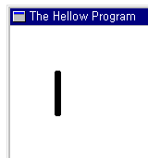CreateCaret(HWND, HBITMAP, int, int) – 캐럿생성
HWND : 윈도우 핸들.
HBITMAP : 비트맵.
Int : 캐럿의 폭.
Int : 캐럿의 높이. 캐럿의 높이

캐럿의 폭
- SetCaretPos(int *nX, int *nY) -캐럿의 위치
내부적 위치로 SetCaretPos는 단지 위치만 잡는 역할을 한다.
보여주기 위해서는 ShowCaret() 함수와 동시에 사용해야 한다.
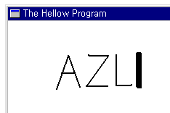

캐럿위치 = 3글자 * 캐럿의 폭

- ShowCaret(HWND) –1. 캐럿을 화면에 보여줌. 2. 자동으로 깜박이게 함.

- HideCaret(HWND) –캐럿 숨김.
캐럿을 쓰는 동안(글자를 입력하는 동안) 캐럿은 보이지 않게 된다.
위 소스의 WM_CHAR은 캐럿을 숨기는 역할을 한다.

- DestroyCaret(); -캐럿을 완전히 파괴
캐럿을 다시 생성 할려면 CreateCaret()를 써서 다시 생성.

세부설명

static int cxChar, cyChar, nX, nY;
static는 자동 초기화 기능으로 단 한번만 수행한다.
(자동으로 0을 초기화시켜 줌)
그러나 auto와는 달리 프로그램이 소멸되기 전까지는 값을 계속 유지한다.

SelectObject(hDC, GetStockObject(SYSTEM_FIXED_FONT));
SYSTEM_FIXED_FONT : 시스템 고정폰트(글씨,글씨폭, 높이정보가 미리 설정됨)
GetStockObject() : SYSTEM_FIXED_FONT를 가져오는 역할을 하는 함수.

SelectObject()는 DC에 시스템 Font를 적용시키는 역할을 한다.
(DC도 하나의 구조체이기 때무에 default(구조체 변수들에 아무런 값이 들어가 있지 않다.)상태이기 때문에 새로운 폰트를 적용 시킨다.

GetTextMetrics(hDC, &tm)
-hDC에 있는 시스템 고정정보를 가지고 와서 &tm에 넘겨 줌.

- 메뉴함수

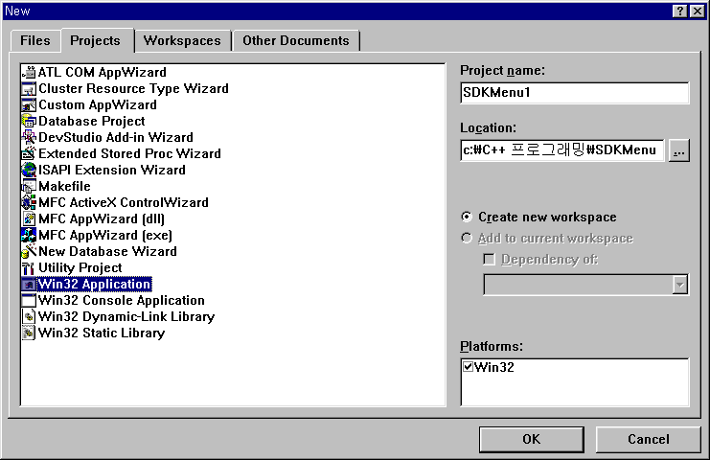
Header File과 Source File도 같이 추가시켜 준다.
다 만들었으면 Close WorkSpace를 시킨다음 API 제1강(Hellow)를 로드한다.
Hellow 프로젝트의 소스전체 복사
Hellow 프로젝트를 Close WorkSpace 한다.
다시 SDKCaret 프로젝트를 실행하고 복사한 소스를 붙인다.
소스를 붙인 다음 다음의 붉은부분을 추가한다.

//#include<windows.h>
#include<afxWin.h> //MFC 와 WIDOWS 헤더가 동시에 들어가 있다.

.

LRESULT CALLBACK WndProc (HWND, UINT, WPARAM, LPARAM);

int WINAPI WinMain (HINSTANCE hInstance, HINSTANCE hPrevInstance,
PSTR szCmdLine, int iCmdShow)

{
static char szAppName[] = "HellowWin";
HWND hwnd;
HMENU hMenu, hPopup; //-메뉴핸들러는 갖는 구조체 변수선언
MSG msg;
WNDCLASSEX wndclass;

//if(!RegisterClassEx(&wndclss))winclass를 등록시킨 값이 NULL이면..
//{
// AfxMessageBox("윈도우 등록 에러");
// return 0;
//}

wndclass.cbSize = sizeof(wndclass);
wndclass.style = CS_HREDRAW | CS_VREDRAW;
wndclass.lpfnWndProc = WndProc;
wndclass.cbClsExtra = 0;
wndclass.cbWndExtra = 0;
wndclass.hInstance = hInstance;
wndclass.hIcon = LoadIcon(NULL, IDI_APPLICATION);
wndclass.hCursor = LoadCursor(NULL, IDC_ARROW);
wndclass.hbrBackground = (HBRUSH)GetStockObject(WHITE_BRUSH);
wndclass.lpszMenuName = NULL;
wndclass.lpszClassName = szAppName;
wndclass.hIconSm = LoadIcon(NULL, IDI_APPLICATION);

RegisterClassEx(&wndclass);

hMenu = CreateMenu(); //- 반드시 Create Window() 전에 만들어야 한다. 이유는 Create Window()에 9번재 인수에 hMenu(메뉴핸들)이 들어간다.
hPopup = CreateMenu(); //-

AppendMenu(hPopup, MF_STRING, 100, "&Open"); //-
AppendMenu(hPopup, MF_STRING, 110, "&Save"); //-
AppendMenu(hPopup, MF_SEPARATOR, NULL, NULL); //-
AppendMenu(hPopup, MF_STRING | MF_CHECKED, 120, "Check"); //-
AppendMenu(hPopup, MF_STRING | MF_ENABLED, 130, "Grayed"); //-
AppendMenu(hMenu, MF_STRING | MF_POPUP, (UINT)hPopup, "File"); //-

hPopup = CreateMenu(); //-

AppendMenu(hPopup, MF_STRING, 140, "&Copy"); //-
AppendMenu(hPopup, MF_STRING, 154, "&Paste"); //-
AppendMenu(hMenu, MF_STRING | MF_POPUP, (UINT)hPopup, "&Edit"); //-

hwnd = CreateWindow ( szAppName,
"The Hellow Program",
WS_OVERLAPPEDWINDOW,

0,//CW_USEDEFAULT,
0,//CW_USEDEFAULT,
500,//CW_USEDEFAULT,
400,// CW_USEDEFAULT,
NULL,
hMenu, //-
hInstance,
NULL);

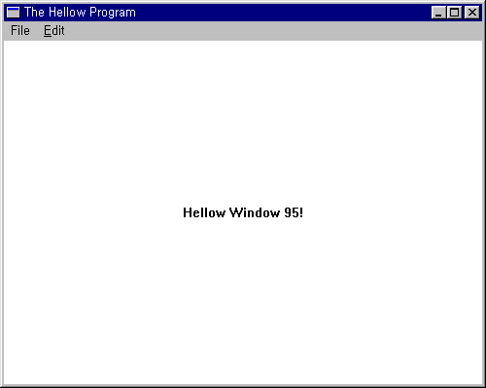

ID_OPEN 1. Click 할 때 발생하고 Message는
WM_COMMAND가 발생한다.
(MFC의 COMMAND와 같음)
2. 메뉴함수 내부에 체크 해주는 포인터가 있음

COMMAND : 명령핸들러에서는 메뉴나 툴바가 선택되었을 때 구현 할 일을 적어줌.
UPDATE_COMMAND_UI : 메뉴나 툴바의 선택여부를 시작적으로 보여주는 일.

종료핸들러 함수는 만들지 않아도 윈도우에서 직접 관리하기 때문에 만들 필요가 없다.

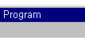
HMENU CreateMenu(Void)
빈 메뉴를 하나 생성한다.
(회색 바탕의 빈 메뉴가 생성됨)

BOOL AppendMenu(HMENU, UINT, UINT, LPCTSTR);
메뉴에 아이템 추가시에 사용하는 함수.
UINT(2번째 인수) : MF_CHECKED (메뉴가 체크된 상태를 말함)
MF_ENABLED (글자모양이 검은색이면 활성화상태)
MF_SEPARATOR (분리바)
MF_STRING (캡션을 넣을 경우에 사용)

UINT(3번째 인수) : 메뉴 ID값(아이템 번호)
LPCTSTR : 문자열. Ex) “파일”

HMENU GetMenu(HWND);
메뉴의 핸들을 얻는다.

BOOL EnableMenuItem(HMENU, UINT, UINT)
메뉴의 활성화 유무작업.
UINT(두번째 인수) : MF_ENABLED (활성화)
MF_GRAYED (비활성화)

DWORD CheckMenuItem(HMENU, UINT, UINT)
메뉴의 체크상태 유무작업.
UINT(두번째 인수) : MF_CHECKED (메뉴의 체크상태)
MF_UNCHECKED (메뉴의 체크가 아닌 상태)

상세설명

hMenu = CreateMenu();
hPopup = CreateMenu(); //-

AppendMenu(hPopup, MF_STRING, 100, "&Open"); //-
AppendMenu(hPopup, MF_STRING, 110, "&Save"); //-
AppendMenu(hPopup, MF_SEPARATOR, NULL, NULL); //-
AppendMenu(hPopup, MF_STRING | MF_CHECKED, 120, "Check"); //-
AppendMenu(hPopup, MF_STRING | MF_ENABLED, 130, "Grayed"); //-
AppendMenu(hMenu, MF_STRING | MF_POPUP, (UINT)hPopup, "File"); //-

hPopup = CreateMenu(); //-

AppendMenu(hPopup, MF_STRING, 140, "&Copy"); //-
AppendMenu(hPopup, MF_STRING, 154, "&Paste"); //-
AppendMenu(hMenu, MF_STRING | MF_POPUP, (UINT)hPopup, "&Edit"); //-

위의 소스는 반드시 Create Window() 전에 만들어야 한다. 이유는 Create Window()에 9번재 인수에 hMenu(메뉴핸들)이 들어간다

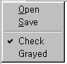
HMENU hMenu, hPopup;
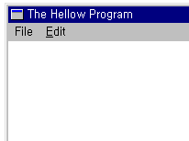

Hmenu : 메뉴전체를 가리키는 핸들값
HPopup : 메뉴리스트 핸들값.

AppendMenu(hPopup, MF_STRING, 100, "&Open");

메뉴 ID값이 100이다.
Open
Save

&Open : Alt + O를 누르면 자동으로 실행.
MF_STRING : bar에 문자열을 표현 할 수 있게 함.(“Open”)

AppendMenu(hPopup, MF_STRING | MF_CHECKED, 120, "Check");
MF_STRING | MF_CHECKED : 문자열을 표현 해 주고 bar에 체크 상태까지 동시에 해 주기 위해 | 을 쓴다.

AppendMenu(hPopup, MF_STRING | MF_POPUP, (UINT)hPopup, "File");
(UINT)hPopup : ID값은 정수형이다. 그러므로 hPopup 를 강제로 UINT형으로 형변환을 시켜 정수형 값으로 바꾼다.(팝업메뉴 형식을 ID형식으로 변환)
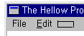

hPopup = CreateMenu()
메뉴바에 빈 메뉴를 만든다.

GetDC() 와 BeginPaint() 함수의 차이점
GetDC() : 사용하는 위치가 자유롭다.
BeginPaint() : 사용하는 위치가 고정적이다.

